PARTIE II - Exercice 2 (6 points)

Du passé géologique à l’évolution future de la planète

On recherche les facteurs responsables de la glaciation Permo-Carbonifère

À partir des informations apportées par l’analyse des documents 1 à 3 et de vos connaissances, expliquez la contribution de quelques facteurs à l’existence d’une importante glaciation au Permo-Carbonifère.
Centres étrangers groupe 1, juin 2003 et Bac blanc 2004-1

PARTIE II - Exercice 2 (6 points)

DOCUMENT 1
Principales chaînes de montagnes de la lithosphère continentale depuis 570 Ma
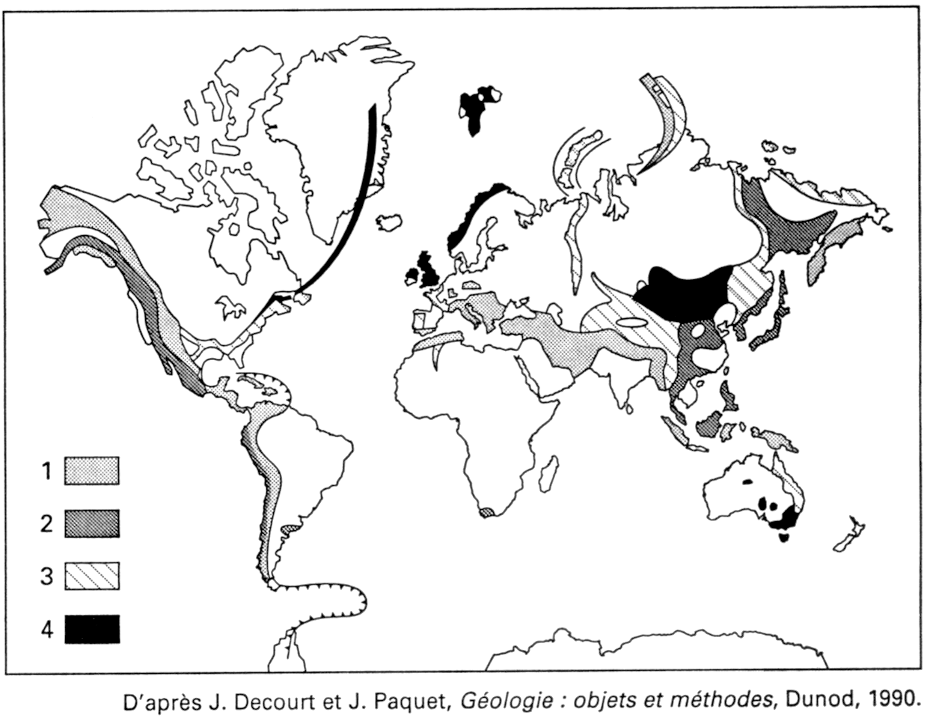

- Plissements récents (moins de 50 Ma : Cénozoïque = ère tertiaire)

- Plissements du Mésozoïque ou ère secondaire (âgés de 200 à 60 Ma)

- Plissements du Paléozoïque (ère Primaire) récent (âgés de 400 à 300 Ma)

- Plissements du Paléozoïque (ère Primaire) ancien (âgés de 500 à 400 Ma)

DOCUMENT 2  Le piégeage du carbone organique  depuis 600 Ma  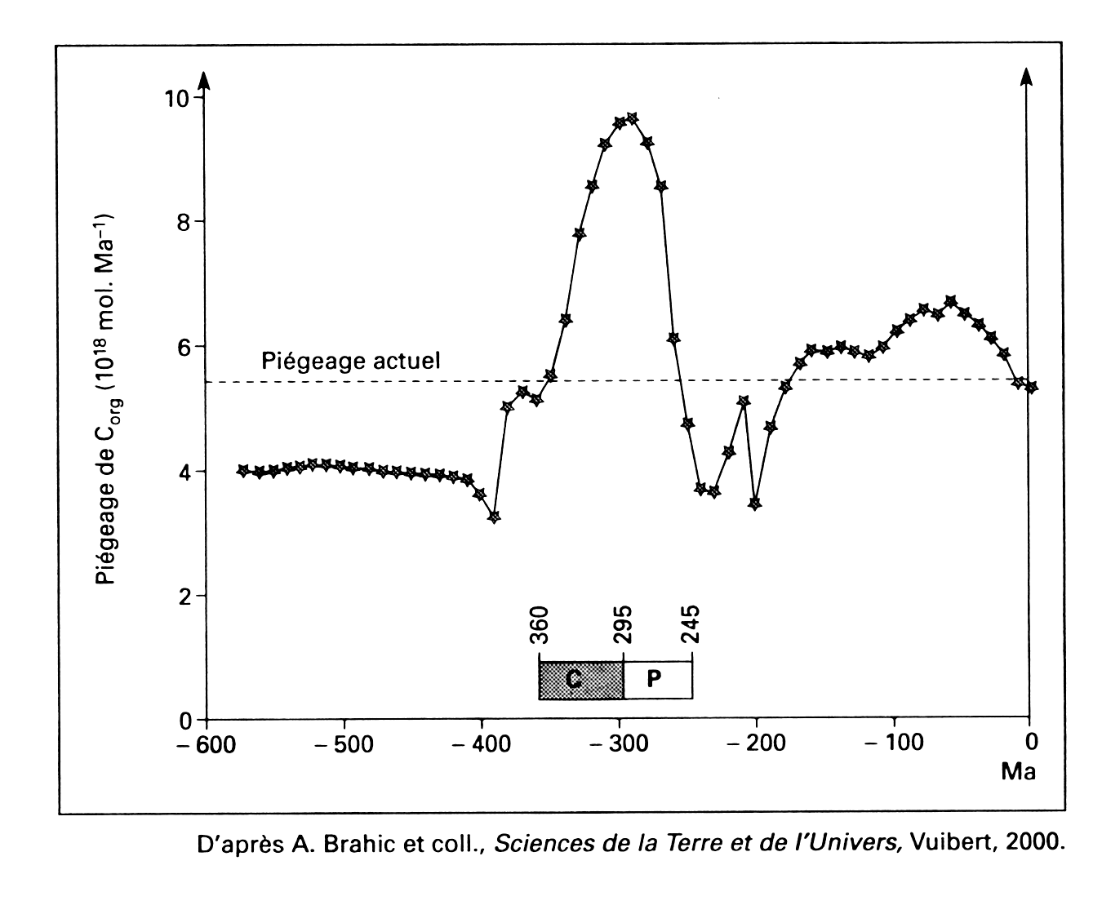  C : Carbonifère  P : Permien  Au Carbonifère (de -360 à - 295 Ma), une végétation luxuriante se développe dans les zones tropicales (Europe, et États-unis actuellement). C’est la forêt houillère.  À la même époque se forment des gisements massifs de charbon, notamment en France. | DOCUMENT 3  Position des continents de l’hémisphère Sud  et localisation des dépôts glaciaires  du Permo-Carbonifère  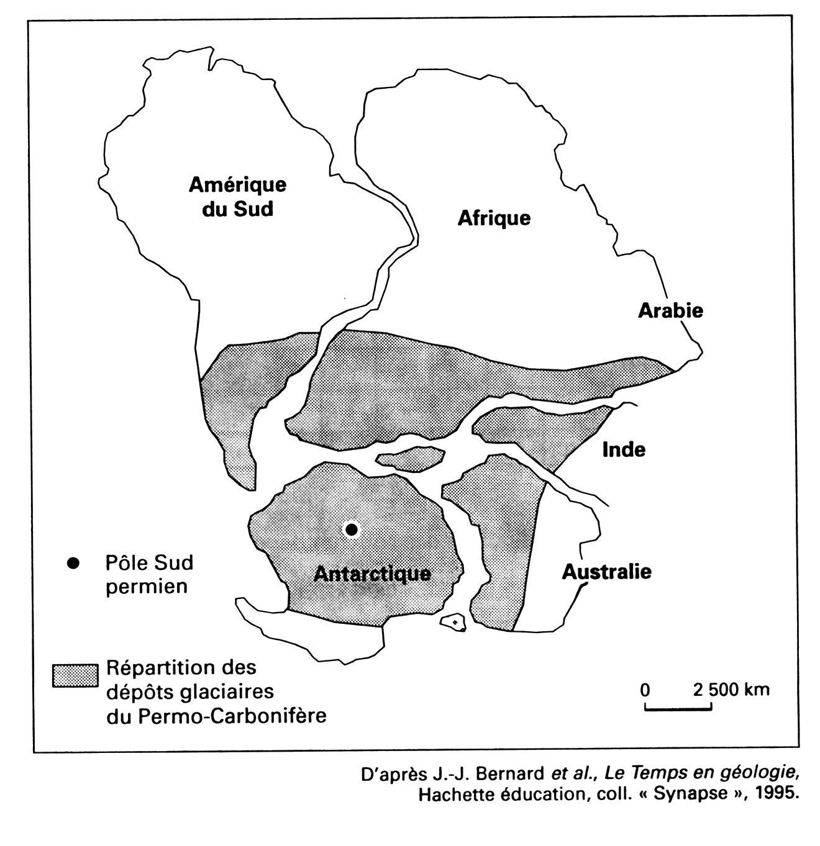

Éléments de correction. Barème sur 6 points (la note sur 20 est multipliée par 3,33)
Il est accordé autant de points à la saisie de données qu’à leur interprétation
Remarque. Le document 2 indique la position précise du Carbonifère (-360 à -295 Ma) et du Permien (-295 à -245 Ma)
Document 1   
- Au Permo-Carbonifère (-360 à -245 Ma) seuls existent les plissements du Paléozoïques (n° 3 et 4). Les autres (n° 1 et 2) sont plus récents.
- Durant le Permo-Carbonifère les plissements du Paléozoïque ancien (-500 à -400 Ma) terminent leur érosion et ceux du Paléozoïque récent (-300 à - 400 Ma) sont en cours d’érosion. Il s’agit des plissements hercyniens (Appalaches, au Portugal, en France (M. Central, M. Armoricain, Ardennes), Oural, Nouvelle-Zemble, au Sud et à l’Est de l’Asie, Cordillère Australienne …).
- Les chaînes de montagnes (= reliefs orogéniques) sont essentiellement formées de roches silicatées (contenant CaSiO₃) qui s’altèrent sous l’action de l’eau : CaSiO₃ + 2 CO₂ + H₂O → SiO₂ + Ca²⁺ + 2 HCO₃⁻ Or : Ca²⁺ + 2 HCO₃⁻ → CaCO₃ + CO₂ + H₂O
- On a donc : CaSiO₃ + 2 CO₂ + H₂O → SiO₂ + Ca²⁺ + 2 HCO₃⁻ → SiO₂ (peu altérable) + CaCO₃ + CO₂ + H₂O
- L’altération des silicates des chaînes de montagne (= reliefs orogéniques) consomme du 1 CO₂ par CaSiO₃ altéré.
Document 2   
- Durant le Permo-Carbonifère le piégeage du C organique est le double qu’actuellement (valeurs) ou avant (valeurs).
- Grâce à la photosynthèse du CO₂ est incorporé à la matière organique (sucres), on a : 6 CO₂ + 12 H₂O → C₆H₁₂O₆ + 6 O₂ + 6 H₂O
- Dans un écosystème en équilibre la quantité de matière organique produite est équivalente à la quantité de matière organique consommée. Le CO₂ fixé dans la matière organique est rapidement libéré, le taux de CO₂ atmosphérique est constant.
- Dans un écosystème où la biomasse augmente beaucoup (forêt houillère du Carbonifère) il a plus de CO₂ fixé dans la matière organique que de CO₂ libéré par oxydation du carbone organique. Il y a piégeage de CO₂ atmosphérique.
Document 3   
- Au Permo-Carbonifère Amérique du Sud, Afrique, Arabie, Inde et Australie n’ont pas leur position actuelle. Elles forment une seule masse continentale avec l’Antarctique. La tectonique des plaques modifie la latitude des masses continentales. à la fin du Paléozoïque il se forme un super-continent : la Pangée (qui regroupe tout ce qui donnera ensuite les continents actuels).
- La calotte glaciaire du pôle Sud (dépôts glaciaires Permo-Carbonifère) couvre partiellement les continents cités, albédo élevé.
Mise en relation des documents   
- Documents 2 et 3. Au Permo-Carbonifère, le nord de la Pangée (Europe et États-unis actuels, non apparents sur le doc. 3) se trouve en zone équatoriale. Le climat chaud et humide permet le développement de la forêt houillère.
- Documents 1 et 2. Au Permo-Carbonifère l’altération des reliefs orogéniques et le piégeage du carbone organique contribuent ensemble à diminuer la quantité de CO₂ atmosphérique.
- La diminution de la quantité de CO₂ atmosphérique entraîne une diminution de l’effet de serre, donc une diminution de température qui permet la glaciation Permo-Carbonifère qui affecte l’Antarctique, l’Inde et le sud de l’Australie, de l’Afrique et de l’Amérique du Sud actuels.
- Phénomène augmenté par le rétrocontrôle positif lié à l’albédo élevé.

Éléments de correction. Barème sur 6 points (la note sur 20 est multipliée par 3,33)
Il est accordé autant de points à la saisie de données qu’à leur interprétation
Remarque. Le document 2 indique la position précise du Carbonifère (-360 à -295 Ma) et du Permien (-295 à -245 Ma)
Document 1   
- Au Permo-Carbonifère (-360 à -245 Ma) seuls existent les plissements du Paléozoïques (n° 3 et 4). Les autres (n° 1 et 2) sont plus récents.
- Durant le Permo-Carbonifère les plissements du Paléozoïque ancien (-500 à -400 Ma) terminent leur érosion et ceux du Paléozoïque récent (-300 à - 400 Ma) sont en cours d’érosion. Il s’agit des plissements hercyniens (Appalaches, au Portugal, en France (M. Central, M. Armoricain, Ardennes), Oural, Nouvelle-Zemble, au Sud et à l’Est de l’Asie, Cordillère Australienne …).
- Les chaînes de montagnes (= reliefs orogéniques) sont essentiellement formées de roches silicatées (contenant CaSiO₃) qui s’altèrent sous l’action de l’eau : CaSiO₃ + 2 CO₂ + H₂O → SiO₂ + Ca²⁺ + 2 HCO₃⁻ Or : Ca²⁺ + 2 HCO₃⁻ → CaCO₃ + CO₂ + H₂O
- On a donc : CaSiO₃ + 2 CO₂ + H₂O → SiO₂ + Ca²⁺ + 2 HCO₃⁻ → SiO₂ (peu altérable) + CaCO₃ + CO₂ + H₂O
- L’altération des silicates des chaînes de montagne (= reliefs orogéniques) consomme du 1 CO₂ par CaSiO₃ altéré.
Document 2   
- Durant le Permo-Carbonifère le piégeage du C organique est le double qu’actuellement (valeurs) ou avant (valeurs).
- Grâce à la photosynthèse du CO₂ est incorporé à la matière organique (sucres), on a : 6 CO₂ + 12 H₂O → C₆H₁₂O₆ + 6 O₂ + 6 H₂O
- Dans un écosystème en équilibre la quantité de matière organique produite est équivalente à la quantité de matière organique consommée. Le CO₂ fixé dans la matière organique est rapidement libéré, le taux de CO₂ atmosphérique est constant.
- Dans un écosystème où la biomasse augmente beaucoup (forêt houillère du Carbonifère) il a plus de CO₂ fixé dans la matière organique que de CO₂ libéré par oxydation du carbone organique. Il y a piégeage de CO₂ atmosphérique.
Document 3   
- Au Permo-Carbonifère Amérique du Sud, Afrique, Arabie, Inde et Australie n’ont pas leur position actuelle. Elles forment une seule masse continentale avec l’Antarctique. La tectonique des plaques modifie la latitude des masses continentales. à la fin du Paléozoïque il se forme un super-continent : la Pangée (qui regroupe tout ce qui donnera ensuite les continents actuels).
- La calotte glaciaire du pôle Sud (dépôts glaciaires Permo-Carbonifère) couvre partiellement les continents cités, albédo élevé.
Mise en relation des documents   
- Documents 2 et 3. Au Permo-Carbonifère, le nord de la Pangée (Europe et États-unis actuels, non apparents sur le doc. 3) se trouve en zone équatoriale. Le climat chaud et humide permet le développement de la forêt houillère.
- Documents 1 et 2. Au Permo-Carbonifère l’altération des reliefs orogéniques et le piégeage du carbone organique contribuent ensemble à diminuer la quantité de CO₂ atmosphérique.
- La diminution de la quantité de CO₂ atmosphérique entraîne une diminution de l’effet de serre, donc une diminution de température qui permet la glaciation Permo-Carbonifère qui affecte l’Antarctique, l’Inde et le sud de l’Australie, de l’Afrique et de l’Amérique du Sud actuels.
- Phénomène augmenté par le rétrocontrôle positif lié à l’albédo élevé.

